
Les arts au fil du temps Cycle 3

Les arts du quotidien Activité 3

Maîtrise de la langue française
• Comprendre des mots nouveaux et les utiliser à bon escient
Maîtrise des techniques usuelles de l’information et de la communication
• Utiliser l’outil informatique pour présenter un travail
Culture humaniste
• Distinguer les grandes catégories de la création artistique

 Le design
Le « design » est un mot anglais qui signifie « création d’objets à la fois esthétiques et adaptés à ce qu’on veut en faire (fonction) ».

- Observez ces objets et notez leurs caractéristiques.
 | 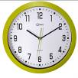 | 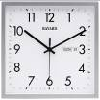 | 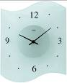 | 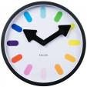 | 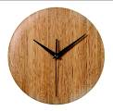
Fonction
Forme
Matière
Couleur

En vous aidant des éléments du tableau, effacez les mots qui sont en trop dans la phrase suivante pour la rendre exacte.

Dans le design d’un objet, le créateur choisit la fonction, la forme, la matière, la couleur qu’il veut donner à cet objet.

- Le design d’un objet indique parfois l’époque de sa création.
Pour chaque catégorie de moyen de transport, rangez les véhicules du plus ancien au plus récent.

Voitures :

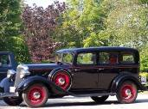
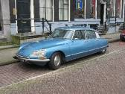

Trains :




Avions :




Quel est l’élément qui vous a le plus aidé pour ranger ces images ?

Soulignez le mot correspondant à votre réponse.

La forme La couleur La matière

